發電量查詢系統規格需求
raw data提供 | - 三惟監控系統每日發電量  - 三惟監控系統每日INV發電量  - Big Sun監控系統每日發電量  - Big Sun監控系統每日INV發電量  - 華為監控系統每日發電量  - 華為監控系統每日INV發電量  - 案場電費單數據
查詢 | ----能匯出Excel檔  -raw data呈現方式有二種：1.web畫面2.raw data分析  - 整體發電量—圖表(折線＋長條圖)  - 篩選條件：日期區間、地區、業主、方向(多重選單)  - 每日發電量by縣市  - 各INV發電量by縣市、案場(多重選單)  - 各案場日、週、月、年發電量  - 合約(Target)、監控及電費單發電小時比較
內部報表 | ----能匯出Excel檔  - 報表  - 每日發電量by縣市  - 各INV發電量by縣市、案場(多重選單)  - 各案場日、週、月、年發電量  - 合約(Target)、監控及電費單發電小時比較
維護管理項目 | - 案場業主→下拉式選單：中租、中美晶、宇軒  - 案場方向→下拉式選單：東西、南北、西北東南、東北西南、東西/南北  - 案場縣市→下拉式選單：台東縣、台南市、南投縣、屏東縣、苗栗縣、高雄市、雲林縣、嘉義市、嘉義縣、彰化縣、澎湖縣  - 案場電費單內容維護  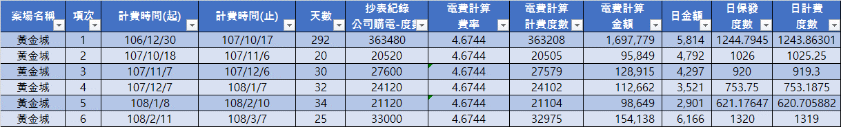

首頁 | 查詢 | 內部報表 | 維運管理
※可維護及公告記事
    - 公告新增上線案場

首頁 | 查詢 | 內部報表 |  | 維運管理
※查詢選單
- 每日發電量by縣市  - 篩選條件  - 日期區間→  - 地區→下拉式選單及ALL，可多重選擇  - 業主→下拉式選單及ALL，可多重選擇  - 方向→下拉式選單及ALL，可多重選擇  - 各INV發電量by縣市、案場(多重選單)  - 篩選條件  - 日期區間  - 地區→下拉式選單及ALL，可多重選擇  - 業主→下拉式選單及ALL，可多重選擇  - 方向→下拉式選單及ALL，可多重選擇 |  |  | - 各案場日、週、月、年發電量  - 篩選條件  - 日期區間→  - 地區→下拉式選單及ALL，可多重選擇  - 業主→下拉式選單及ALL，可多重選擇  - 方向→下拉式選單及ALL，可多重選擇  - 合約(Target)、監控及電費單發電小時比較  - 篩選條件  - 日期區間→下拉式選單及ALL，可多重選擇  - 地區→下拉式選單及ALL，可多重選擇  - 業主→下拉式選單及ALL，可多重選擇  - 方向→下拉式選單及ALL，可多重選擇

首頁 | 查詢 | 內部報表 |  | 維運管理
※查詢選單
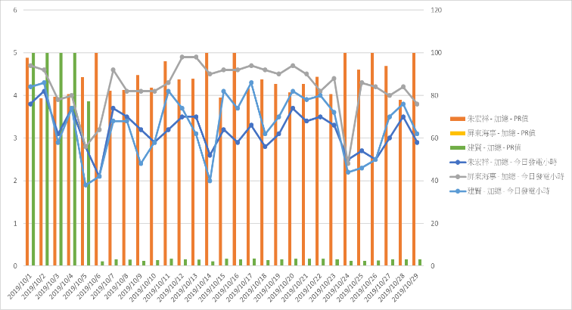  - 每日發電量by縣市  - 各INV發電量by縣市、案場(多重選單)  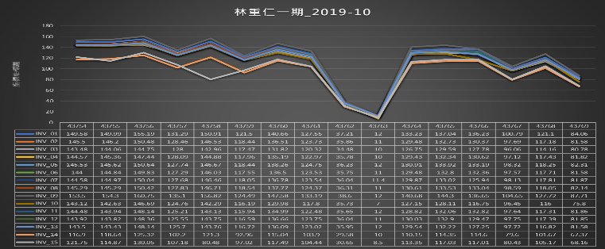 |  |  | 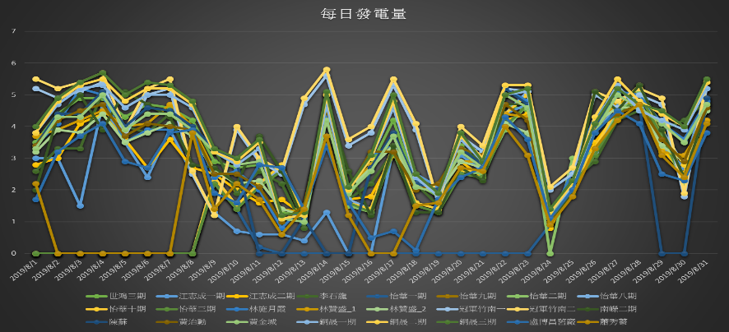  - 各案場日、週、月、年發電量  - 合約(Target)、監控及電費單發電小時比較  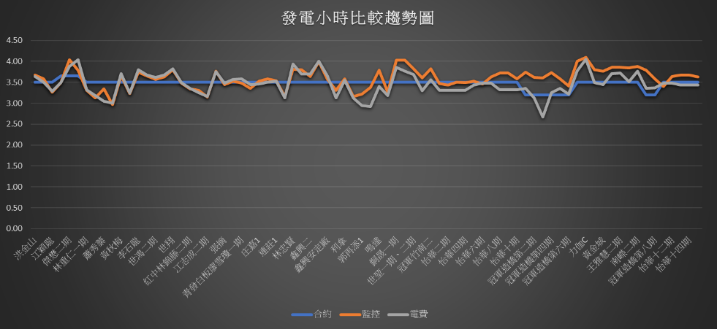

首頁 | 查詢 | 內部報表 |  | 維運管理
※報表選單
- 報表  - 每日發電量by縣市  - 各INV發電量by縣市、案場(多重選單) |  |  | - 各案場日、週、月、年發電量  - 合約(Target)、監控及電費單發電小時比較

首頁 | 查詢 | 內部報表 | 維護管理
※維護管理選單
- 案場業主→下拉式選單：中租、中美晶、宇軒、國碩
- 案場方向→下拉式選單：東西、南北、西北東南、東北西南、東西/南北
- 案場縣市→下拉式選單：台東縣、台南市、南投縣、屏東縣、苗栗縣、高雄市、雲林縣、嘉義市、嘉義縣、彰化縣、澎湖縣
- 案場電費單內容維護：by案場名稱進行維護
案場名稱 | 計費時間(起) | 計費時間(止) | 天數 | 抄表紀錄  公司購電-度數 | 電費計算  費率 | 電費計算  計費度數 | 電費計算  金額 | 日金額 | 日保發  度數 | 日計費  度數 | 驗算
林忠賢 | 106/7/20 | 107/3/18 | 242 | 74080 | 4.8111 | 73941 | 355,738 | 1469.99 | 306.116 | 305.541 | 1469.99
林忠賢 | 107/3/19 | 107/4/9 | 22 | 8080 | 4.8111 | 8065 | 38,802 | 1763.71 | 367.273 | 366.591 | 1763.71
林忠賢 | 107/4/10 | 107/4/19 | 10 | 4960 | 4.8111 | 4951 | 23,820 | 2381.98 | 496 | 495.1 | 2381.98
林忠賢 | 107/4/20 | 107/6/6 | 48 | 21360 | 4.8111 | 21240 | 102,188 | 2128.91 | 445 | 442.5 | 2128.91
林忠賢 | 107/6/7 | 107/8/7 | 62 | 24800 | 4.8111 | 24753 | 119,089 | 1920.79 | 400 | 399.242 | 1920.79
林忠賢 | 107/8/8 | 107/10/7 | 61 | 21520 | 4.8111 | 21479 | 103,338 | 1694.06 | 352.787 | 352.115 | 1694.06
林忠賢 | 107/10/8 | 107/12/6 | 60 | 17680 | 4.8111 | 17567 | 84,517 | 1408.61 | 294.667 | 292.783 | 1408.61
林忠賢 | 107/12/7 | 108/2/10 | 66 | 15360 | 4.8111 | 15331 | 73,759 | 1117.56 | 232.727 | 232.288 | 1117.56
林忠賢 | 108/2/11 | 108/4/8 | 57 | 16880 | 4.8111 | 16848 | 81,057 | 1422.06 | 296.14 | 295.579 | 1422.06
林忠賢 | 108/4/9 | 108/6/9 | 62 | 21120 | 4.8111 | 21000 | 101,033 | 1629.57 | 340.645 | 338.71 | 1629.57
林忠賢 | 108/6/10 | 108/8/6 | 58 | 21280 | 4.8111 | 21240 | 102,188 | 1761.86 | 366.897 | 366.207 | 1761.86

